بسم الله الرحمن الرحيم
المدرسة الالكترونية السودانية
الصف الاول تخصص كهرباء عامة – تمارين
توصيل المقاومات على التوالى
مثال: ثلاثة مقاومات R1 = 8Ω , R2 = 4Ω , R3 = 12Ω موصلة على التوالى بفرق جهد قدره 48V , احسب Rt, It, U1, U2, U3 ؟
المعطيات : R1 = 8Ω , R2 = 4Ω , R3 = 12Ω, Ut = 48V
المطلوب : المقاومة الكلية، التيار الكلى، فروق الجهد الفرعية؟
الحل :
a/ Rt = R1 + R2 + R3 = 8 + 4 + 12 = 24Ω
b/ It = Ut / Rt = 48 / 24 = 2 A
c/ U1 = It.R1 = 2 × 8 = 16V
U2 = It.R2 = 2 × 4 = 8V
U3 = It.R3 = 2 × 12 = 24V

التمرين
1/ ثلاثة مقاومات R1 = 8Ω , R2 = 12Ω , R3 = 20Ω موصلة على التوالى, احسب المقاومة الكلية ؟
2/ ثلاثة مقاومات موصلة على التوالى ، المقاومة الكلية لها 6Ω واذا كانت R2 = 800Ω R3 = 400Ω ، احسب Rt ؟
3/ وصلت مقاومتان R1 = 10Ω , R2 = 2Ω على التوالى بفرق جهد قدره 24V , احسب Rt, It, U1, U2 ؟
4/ ثلاثة مقاومات R1 = 2Ω , R2 = 40Ω , R3 = 2Ω موصلة على التوالى بفرق جهد قدره 220V , احسب Rt, It, U1, U2, U3 ؟
5/ R1 = 250Ω , R2 = 500Ω موصلة على التوالى بفرق جهد قدره 220V , احسب Rt, It, U1, U2 ؟
6/ من الدائرة ادناه: اوجد U2 , R1 , R2 ؟
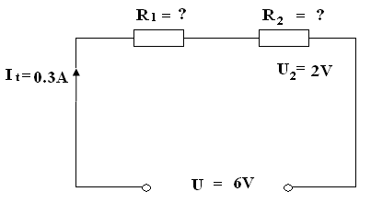
7/ ثلاثة مقاومات موصلة على التوالى R1 = 200Ω , R2 = 0.12Ω , R3 = 0.008MΩ ويمر بها تيار قدره 10mA , احسب Rt, Ut, U1, U2, U3 ؟
8/ اربعة مقاومات موصلة على التوالى R1 = 700Ω , R2 = 2.4KΩ , R3 = 0.036MΩ R4 = 900Ω بفرق جهد قدره 120V ، احسب Rt, It, U1, U2, U3, U4 ؟
9/ ثلاثة مقاومات موصلة على التوالى على فرق جهد 60V ويمر بها تيار قدره 0.5A , والمقاومة R2 = 60Ω ، وفرق الجهد على R3 يساوى 20V احسب Rt, R3, R1, , U1, U2, ؟
10/ مقاومتان على التوالى يمر بهما تيار 4A , والمقاومة R1 يساوى 20Ω وفرق الجهد على R2 يساوى 10V احسب R2, U1, Ut؟
11/ مقاومتان موصلتان على التوالى بفرق جهد 12V , ونجد ان U1 = 3V R1 = 90Ω احسب R1, It, U2؟
12/ لمبة مسجل على قاعدتها 110V/0.36A يراد توصيلها على جهد 220V احسب المقاومة الواجب توصيلها مع اللمبة على التوالى ؟
13/ لمبة تعمل على جهد قدره 60V ويمر بها تيار 12A يراد توصيلها على جهد 220V احسب مقاومة التوالى ؟

توصيل المقاومات على التوازى
مثال: ثلاثة مقاومات R1 = 60Ω , R2 = 30Ω , R3 = 20Ω موصلة على التوازى على فرق جهد قدره 60V , احسب المقاومة الكلية ، التيار الكلى ، التيارات الفرعية ؟
المعطيات : R1 = 60Ω , R2 = 30Ω , R3 = 20Ω, Ut = 60V
المطلوب : المقاومة الكلية المكافئة، التيار الكلى، التيارات الفرعية؟
الحل :
a/ 1/Rt = 1/R1 + 1/R2 + 1/R3 = 1/60 + 1/30 + 1/20 = 6/60
Rt = 60/6 = 10Ω
b/ It = Ut / Rt = 60 / 10 = 6 A
c/ I1 = Ut / R1 = 60 / 60 = 1 A
I2 = Ut / R2 = 60 / 30 = 2 A
I3 = Ut / R3 = 60 / 20 = 3 A

التمرين
1/ وصلت مقاومتان على التوازى R1 = 12Ω , R2 = 8Ω ، احسب المقاومة الكلية المكافئة؟
2/ وصلت مقاومتان على التوازى R1 = 40Ω , R2 = 10Ω ، احسب المقاومة الكلية المكافئة؟
3/ المقاومات R1 = 36Ω , R2 = 48Ω , R3 = 60Ω موصلة على التوالى ؟
4/ المقاومة الكلية المكافئة لمقاومتان على التوازى R1 = 60Ω , R2 = 40Ω ؟
5/ ثلاثة مقاومات موصلة على التوازى مقاومتهما الكلية R1 = 250Ω والمقاومتان , R1 = 8KΩ R3 = 10KΩ , احسب قيمة R2 ؟
6/ المقاومة 60Ω وصلت على التوازى مع المقاومة 120Ω على فرق جهد 220V , احسب التيارات الفرعية ، التيار الكلى ، المقاومة الكلية ؟
7/ وصلت المقاومات R1 = 18Ω , R2 = 12Ω , R3 = 9Ω , R4 = 4Ω على التوازى وكان تيار المار It = 12A , احسب Rt, Ut, I1, I2, I3, I4 ؟

التوصيل المركب (المختلط) للمقاومات
مثال: من الدائرة ادناه اوجد قيمة كل من: I3, I2, I1, U3, U2, U1, It, Rt ؟
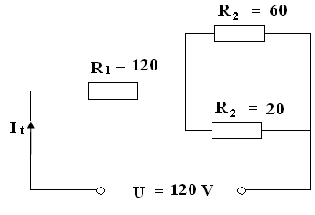
المعطيات : R1 = 20Ω , R2 = 60Ω , R3 = 120Ω, Ut = 120V
المطلوب : I3, I2, I1, U3, U2, U1, It, Rt ؟
الحل :
a/ Rt1 = (R2 × R3) ÷ (R2 + R3) = (60×120)/(60+120) = 40Ω
Rt = R1 + Rt1 = 20 + 40 = 60Ω
b/ It = Ut / Rt = 120 / 60 = 2 A
c/ U1 = It . R1 = 2 / 20 = 40V
U2 = U3 = Ut – U1 = 120 – 40 = 80V
I2 = U2 / R2 = 80 / 60 = 1.33A
I3 = U3 / R3 = 80 / 120 = 0.67A

تمرين
1/ اوجد المقاومة الكلية ؟
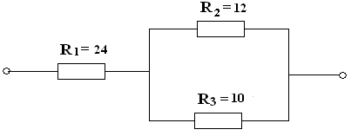

2/ اوجد المقاومة الكلية ؟
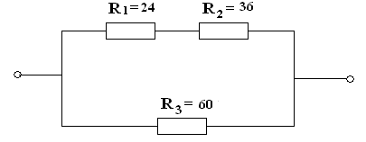

3/ اوجد Rt, It, U1, U2, I1, I2 ؟
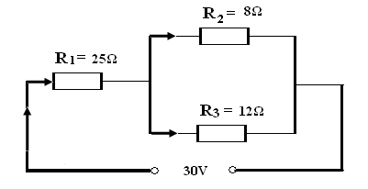

4/ اوجد Rt, It, U1, U2, I1, I2 ؟
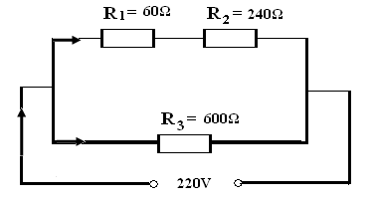

5/ المقاومة الكلية؟
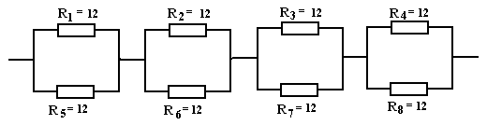
6/ Rt, It, U1, U2, U3, U4, I1, I2 ؟
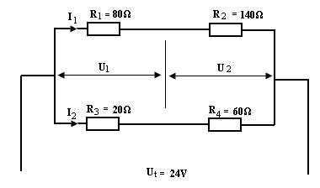

7/ Rt, It, U1, U2, I1, I2, I3, I4؟
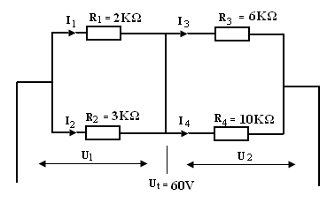
8/ Rt, It, U1, U2, I1, I2, I3, I 4 ؟
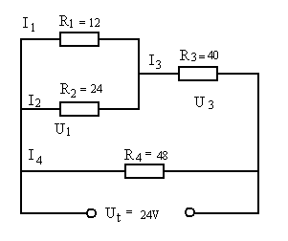
9/ المقاومة الكلية ، التيار الكلى ، فروق الجهد والتيارات الفرعية؟
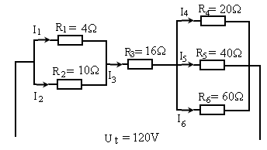

10/ المقاومة الكلية ، التيار الكلى ، فروق الجهد والتيارات الفرعية؟
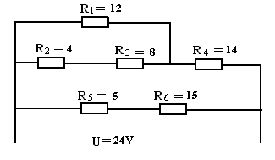
11/ المقاومة الكلية ، التيار الكلى ، فروق الجهد والتيارات الفرعية؟
